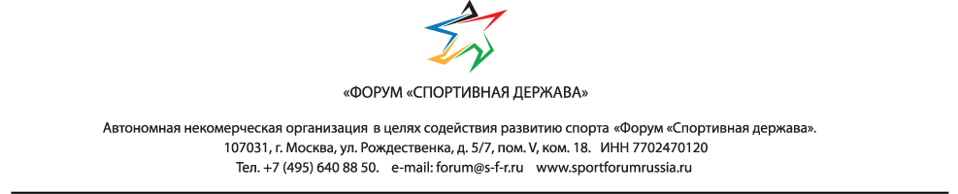
Пресс-релиз

Министерство спорта Российской Федерации проводит 28-30 апреля 2021 г. в г. Москва, ул. Ильинка, 4, Гостиный двор конгрессно-выставочное мероприятие «SportForumLive. Современный спорт. Инновации и перспективы». Мероприятие входит в перечень официальных событий, проходящих под эгидой Международного спортивного форума "Россия - спортивная держава".

В программе «SportForumLive» запланированы и пройдут более 50 деловых и спортивных мероприятий для специалистов отрасли и граждан, занимающихся физической культурой. Также эксперты обсудят вопросы инвестиций в строительство спортивной инфраструктуры, возведение новых стадионов, а также спортивных площадок шаговой доступности на территории всей страны с учетом климатических особенностей. Участники дискуссий планируют определить алгоритмы взаимодействия представителей спортивной отрасли и государства.

Панельные дискуссии:
- Перспективные направления развития студенческого спорта в Российской Федерации;
- Цифровые технологии в сфере ФКиС: состояние, тенденции и перспективы;
- Outplacement/Социализация спортсменов;
- Спортивное событие как точка привлечения туристов;
- Развитие негосударственного сектора и услуг населению в области физической культуры и массового спорта;
- Опыт деятельности некоммерческих организаций, реализующих проекты в сфере физической культуры массового спорта. Формирование культуры активного спортивного досуга.
Круглые столы:
- Приоритетные направления развития адаптивной физической культуры и спорта в субъектах Российской Федерации в рамках Стратегии развития ФКиС в Российской Федерации на период до 2030 года;
- Актуальные вопросы развития спортивной индустрии;
- Установление критериев и методики оценки эффективности деятельности общероссийских спортивных федераций по развитию видов спорта, включая оценку их роли в содействии развитию массового спорта;
- Развитие школьного и дворового спорта;
- Фитнес: Актуальные вопросы развития фитнес индустрии. Экономические вызовы.
Экспресс-семинар:
- «Основы спортивного менеджмента и маркетинга» с выдачей сертификатов РМОУ.
Конгресс индустрии зимних видов спорта, туризма и активного образа жизни:
- Развитие системы спортивных мероприятий туристской направленности, в том числе развитие горнолыжного и велосипедного видов туризма. Актуальные вопросы строительства и эксплуатации горнолыжных комплексов;
- Совершенствование условий развития лыжной инфраструктуры в рекреационных лесных участках и населенных пунктах. Актуальные вопросы строительства и эксплуатации лыжных трасс для спорта высших достижений и по месту жительства и отдыха.
Дискуссия:
- Повышение финансовой доступности занятий физической культурой и спортом.
Заинтересованный разговор:
- Комфортная городская среда для спорта и здорового образа жизни. Создание быстровозводимых и малобюджетных спортивных объектов некапитального характера с привлечением внебюджетных инвестиций. Шанс для быстрого развития спортивной инфраструктуры по месту жительства, учебы, работы.
Мероприятия по направлению:
- Создание цифровой платформы комплексной диагностики спортивно - одаренных детей по интегрированным показателям опорных взаимодействий и двигательно-координационных способностей

30 апреля в Гостином дворе пройдет итоговое (расширенное) заседание коллегии Министерства спорта Российской Федерации;

В рамках спортивной программы можно будет принять участие в тренировках по воркауту, фитнесу, настольному теннису, шахматам, смешанным единоборствам, интерактивному гольфу.

В рамках Форума пройдет масштабная выставка «Современный спорт. Инновации и перспективы». Запланирована работа пресс центра.
Журналисты и гости смогут также получить ответы на интересующие их вопросы от представителей EURO-2020, Чемпионата мира по волейболу 2022 года, организаторов Всемирных студенческих игр ФИСУ 2023, посетив стенды этих мероприятий.

Сайт мероприятия www.sportforumlive.ru

Контакты пресс-службы
SportForumLive:
Арам Тер-Газарян
+7 925 242 62 51,
+7 495 640-88-50
press@s-f-r.ru

